html + css + js

网页开发

班级姓名请假原因时长

1.浏览器

firefox 火狐浏览器

chrome

2.编辑器

vscode visual st

3.微信开发者工具

wx279b2a691d863c30

1. vscode

安装插件 open in browser

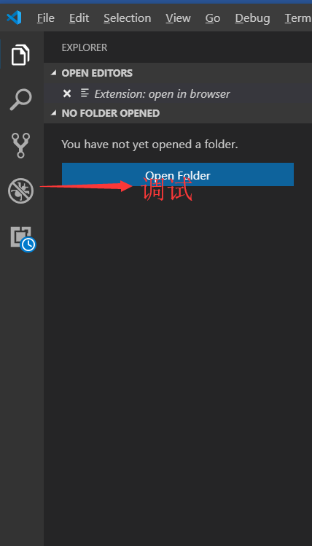

1. 在D盘新建文件夹 briup->day01。。。

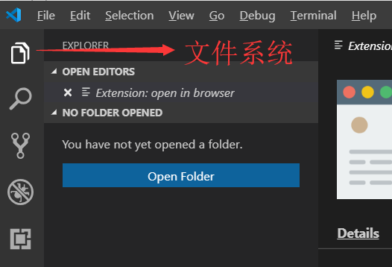

在文件系统中open folder打开文件夹项目结构

1. 前端基础

软件开发

前端开发：网页，APP，小程序，桌面版软件

技术： html 超文本标记语言

css 层叠样式表

js Javascript ， 浏览器脚本语言

后端开发：操作数据库

硬件开发：智能家居，智能农业，智能校园。。。

C

C++

Python

大数据与云计算

人工智能 AI

数学，神经网络学

非开发类型

产品经理：（前端开发可以转型的）

测试工程师

运维工程师

1. 操作

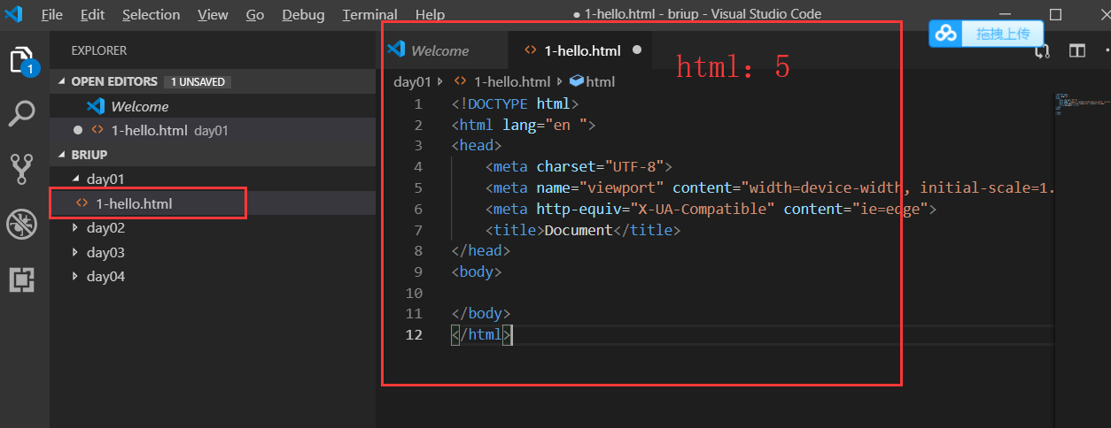

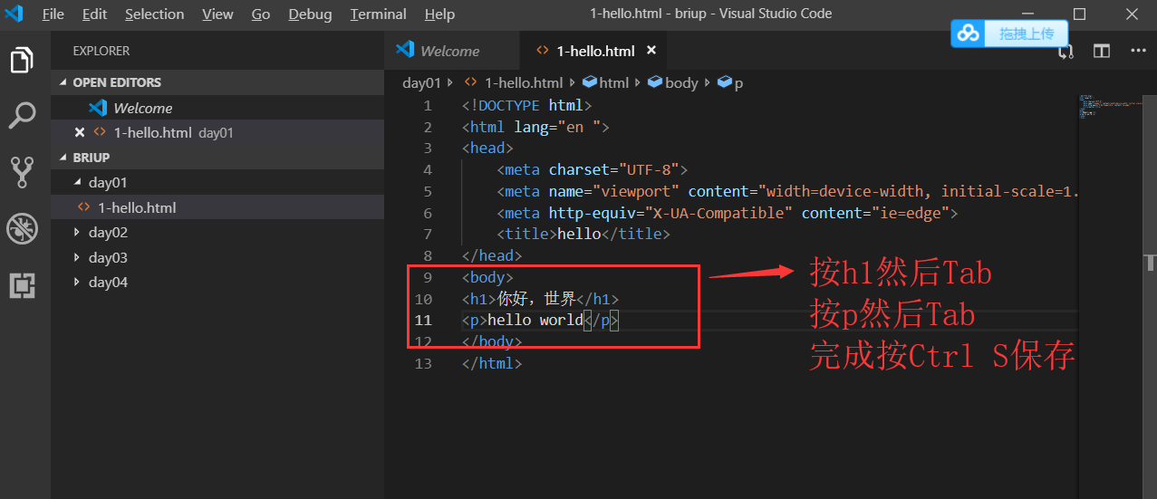

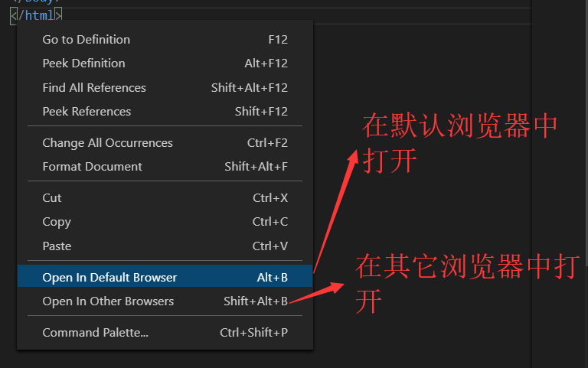

Title页面名（ctrl X删除）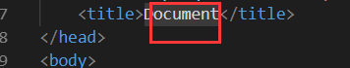

标签 都要写在<body>内

h1一级标题

h2二级标题

h3三级标题

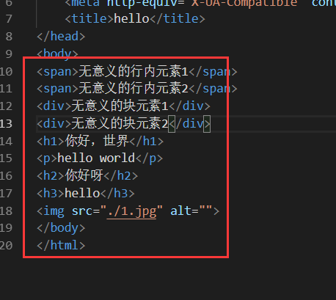

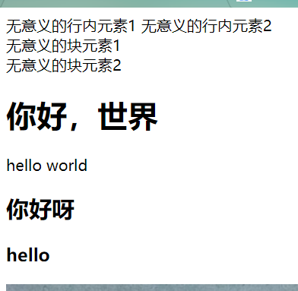

P段落

img展示图片 ./1.jpg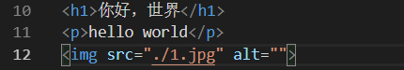

a超链接

b：加粗

strong：加粗

del：删除线

sub

sup

em：强调 （斜体）

span：无意义的行内元素

div：无意义的块元素

ul li （转行使用先ul转行中间添li几行就\*几） ：表

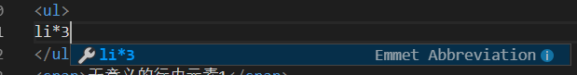

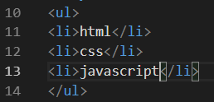

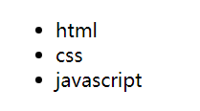

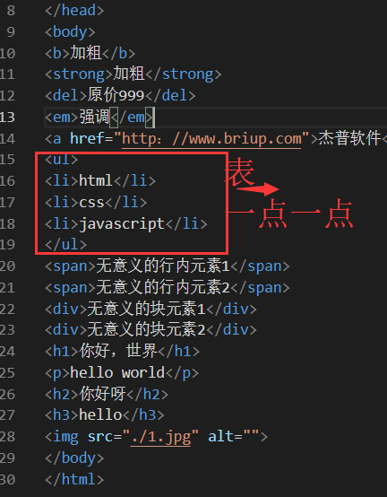

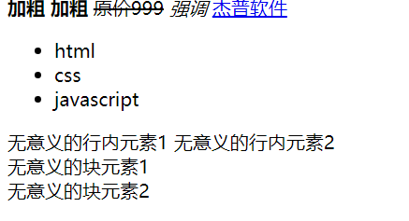

1. 行内元素与块元素

块元素：就是开始标签，结束标签，内容的组合

<div>

<span>one</span> (子元素)

<span>two</span>

</div>

<img src=””/>

<br/>换行标签

h超文本标记

div(用得最多) h1（可以为元素添加特殊样式） h2 h3 ul li p body html(块元素)

块元素特点：独占一行空间

默认宽度为100%，默认高度由内容决定

可以为其指定宽和高

<div>1<div>

<div>2<div>

新建一个2-bloc.html

用火狐打开右键查看元素

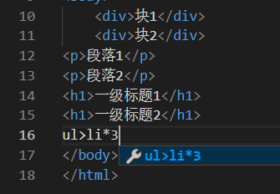

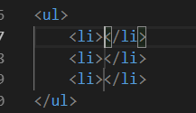

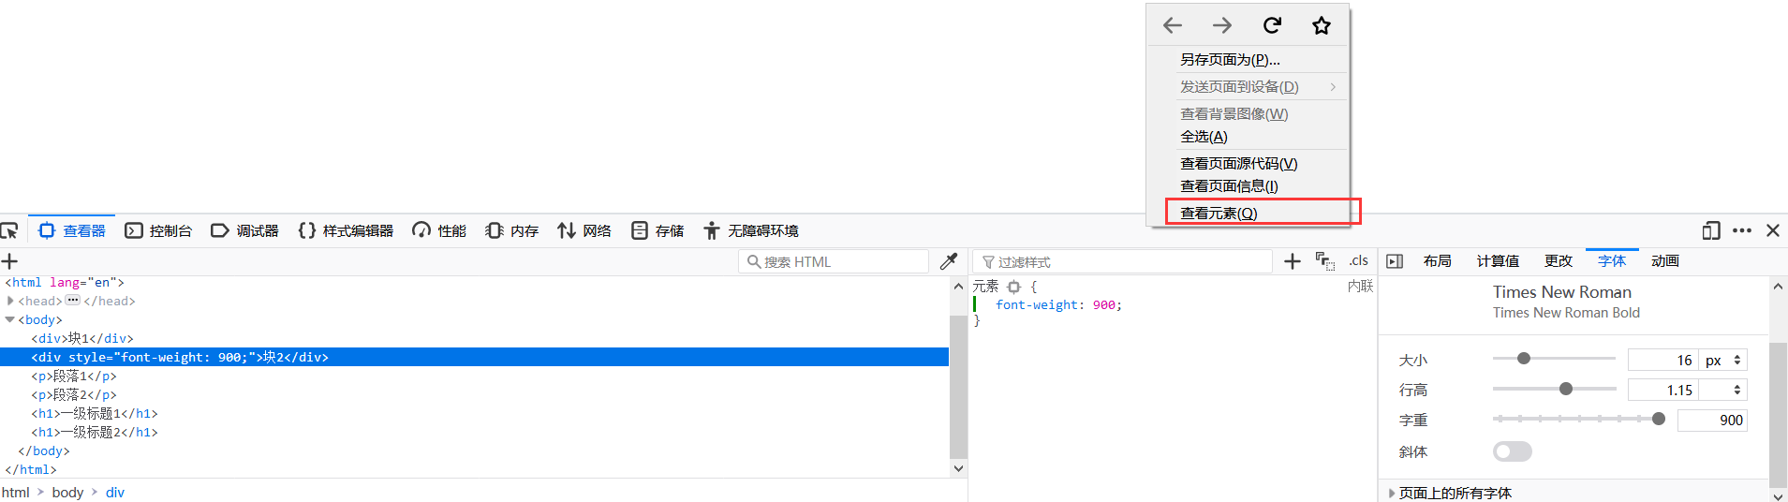

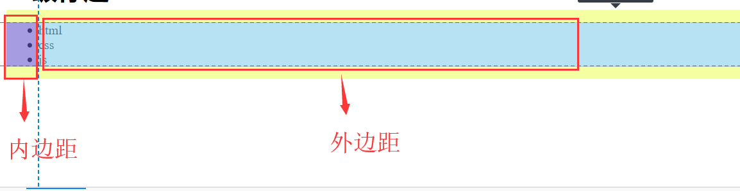

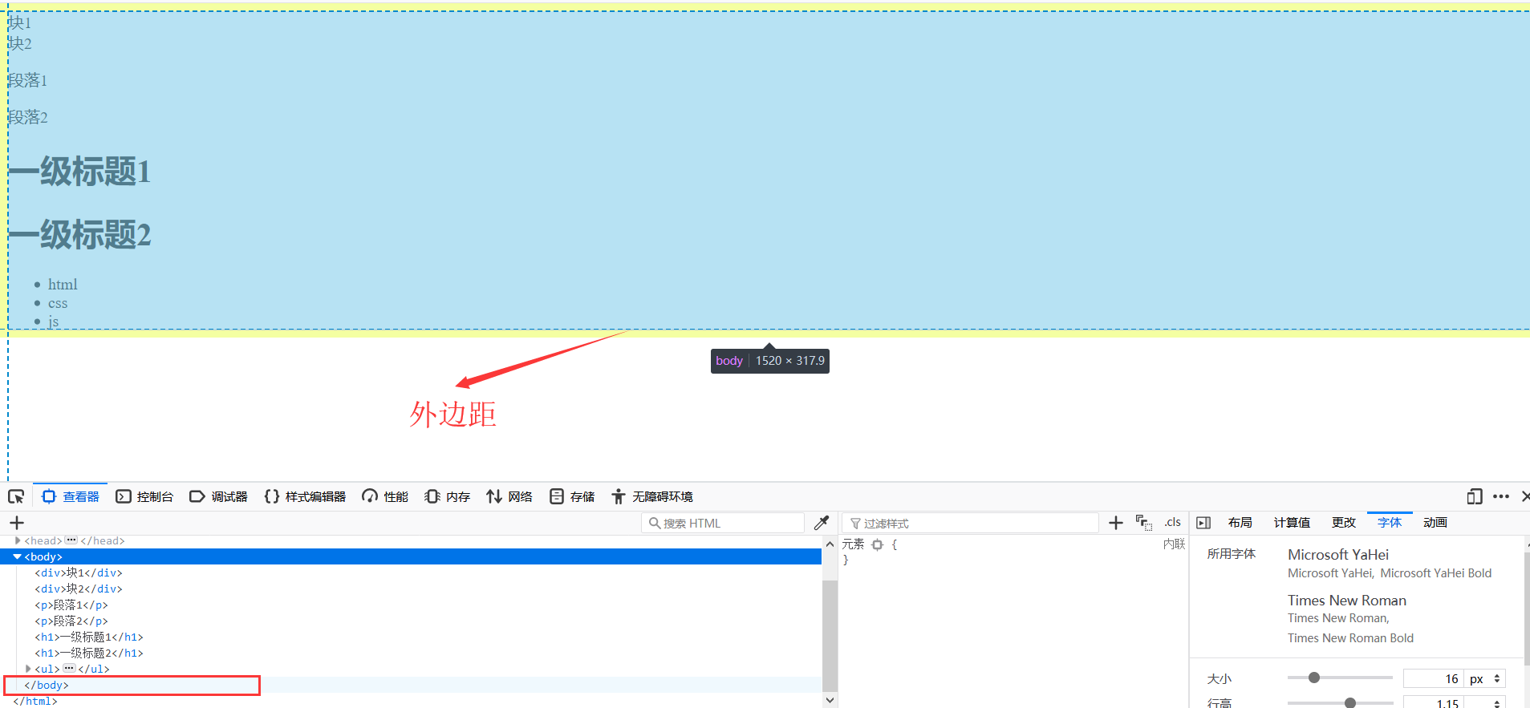

行内元素：span，a，img，em，i，b，strong

特点：与其他行内元素共享一行空间

默认宽高由内容决定

不能直接为其指定宽和高

创建3-inline.html 行内元素

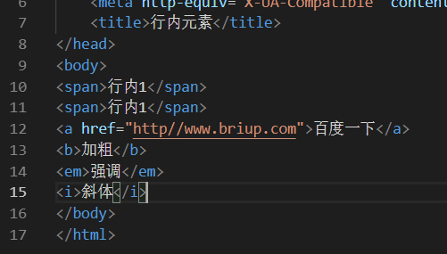

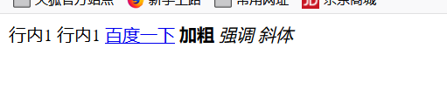

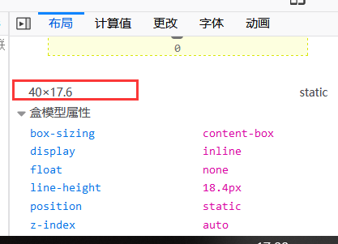

1. 元素属性

核心属性：绝大多数的元素具有的属性

id

class

Title

style

特有属性：只有某些元素具有的属性

在2中修改

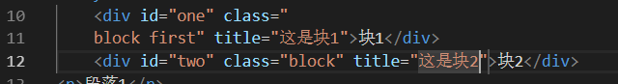

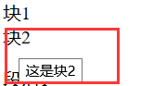

加颜色

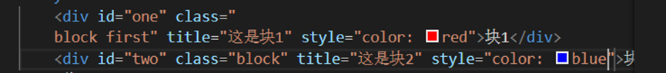

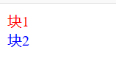

加背景颜色

